UPUTSTVO ZA PRIJAVLJIVANJE NA TOEFL
1. Otići na adresu:
https://v2.ereg.ets.org/ereg/public/jump?_p=TEL
Ukoliko ste novi korisnik potrebno je da se registrujete kao NEW USER u polju Sign Up.
Ispunjavanjem obaveznih (označenih crvenom zvjezdicom) polja u tom polju (korisničko ime, lozinka itd.) kreiran je Vaš Toefl iBT Account.
Nakon toga, vraćate se na početak i pristupate opciji Sign in.
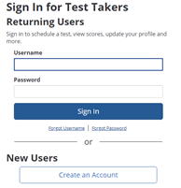
2. Ispod Sign in polja unijeti ove podatke:
pod “User name” unijeti: korisničko ime izabrano u opciji Sign up
pod “Password” unijeti: lozinku koju ste izabrali u opciji Sign up

3. Klik na opciju “Register / Find Test Centers, Dates”
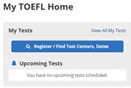
4. Izaberite grad gdje želite polagati test i okvirno izaberite datum polaganja.
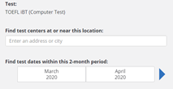
5. Sljedeći korak je biranje test centra i tačnog datuma polaganja.
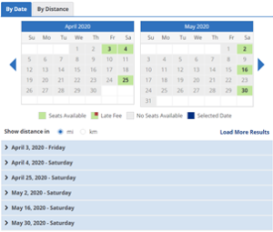
6. Izabrati lokaciju polaganja i kliknuti opciju Register
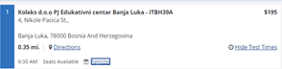
7. Prije nego nastavite sa registracijom morate prihvatiti uslove o načinu prijavljivanja
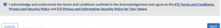
8. Unosite podatke iz lične karte/pasoša/vozačke dozvole
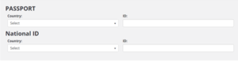
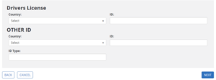
9. Naredni korak je revidiranje ličnih podataka koje ste unijeli prilikom pravljenja profila na stranici ets.org
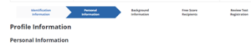
10. Izaberite kojoj instituciji želite da se pošalju Vaši rezultati
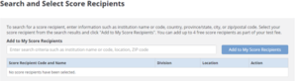
11. Revidirajte podatke o mjestu i datumu polaganja testa
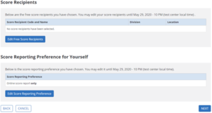
12. Obavještenje o test centru i cijeni polaganja. Ako su prikazani podaci centra za koji ste se odlučili kliknite Proceed to Checkout
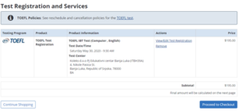
13. Sajt će Vam ponuditi da kupite neki od priručnika za pripremu za polaganje testa. Ovo nije obavezno i možete kliknuti opciju Next.
14. U narednom koraku prihvatate uslove plaćanja.
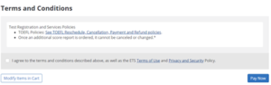
15. Izabrati prvu opciju “Pay with a Credit Card or Debit Card with a Visa, MasterCard, American Express, Discover, China UnionPay, Diners Club, or JCB Card logo” pa “Continue”
Potrebno je da se unesu svi podaci sa kartice, a neophodni su ovi:
- tip kartice: Visa, MasterCard, American Express, Discover ili JCB
- kada izaberete Visa iskočiće još jedno polje, tu se unosi Security code (vizin sigurnosni kod; nalazi se desno od broja kartice u malom bijelom kvadratiću na samoj kreditnoj kartici)
- unijeti broj kartice pod “Credit card number”
- pod “First/last name” unijeti ime i prezime vlasnika kartice
- pod “Street address 1” unijeti adresu vlasnika kartice
- pod “Country” izabrati zemlju koja je na kartici, u kojoj je kartica izdata
- pod “City” unijeti ime grada u kojem je kartica izdata
Kada se sve to unese izabrati opciju “Buy”.

NA DAN POLAGANJA TESTA
- dolazak je pola sata prije početka testa
- neophodno je ponijeti pasoš ili neku drugu validnu identifikacionu ispravu/dokument sa kojom ste se prijavili
- test traje oko 4h i predviđena je pauza od 10min
- prilikom izlaska i ponovnog ulaska u test centar dužni ste pokazati identifikacione dokumente
- upotreba mobilnih telefona je zabranjena

REZULTATI TESTA
Rezultate možete pogledati tako što se ulogujete na Vaš nalog (my toefl ibt account), u polje ‘’Sign in’’ unesete Vaše korisničko ime i lozinku koju ste dobili prilikom registracije i kliknete na „View Scores“ opciju.
Preliminarni rezultati za dvije vještine reading i listening dobijate odmah nakom završetka polaganja testa a sveukupne zvanične rezultate dobijate u roku od 7-10 radnih dana.

KAD I KAKO SE DOBIJA SERTIFIKAT
Sertifikat Vam u roku od nekoliko mjeseci stiže poštom na Vašu kućnu adresu koju ste naveli prilikom registracije na njihovom sajtu.

